La composition d’une roche
Expérience 2.1

Science

Présenté à Daniel Blais

Par Vicky M, Lyanne et Savanah

ESV

2016-10-07

But : identifier la biotite dans de la granite broyé.

Hypothèse : Je suppose que la couleur de la granite est de couleur RoNB et que la couleur de la biotite est de couleur NBr donc la biotite sont les petites roche ( broyé )

Matériel :
Microscope ( ipod )
Granite rose broyé
En minéraux rose, blanc et noir

Manipulation : Prendre en photo les roches de granite roses broyées et la grosse roche de granite.

Résultats :
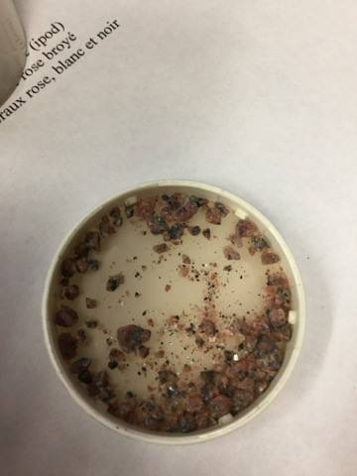 | 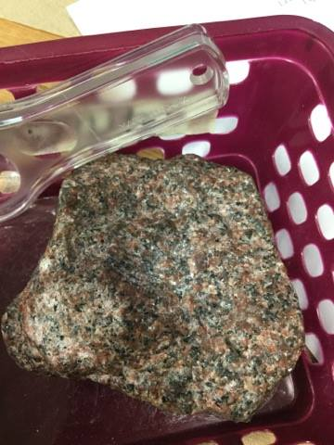

Analyse : D’après nos résultats ça serait les petites roches qui serait de la biotite

Conclusion : Mon hypothèse est vraie puisque la biotite est de couleur NBr

